**Стихи о дружбе.**

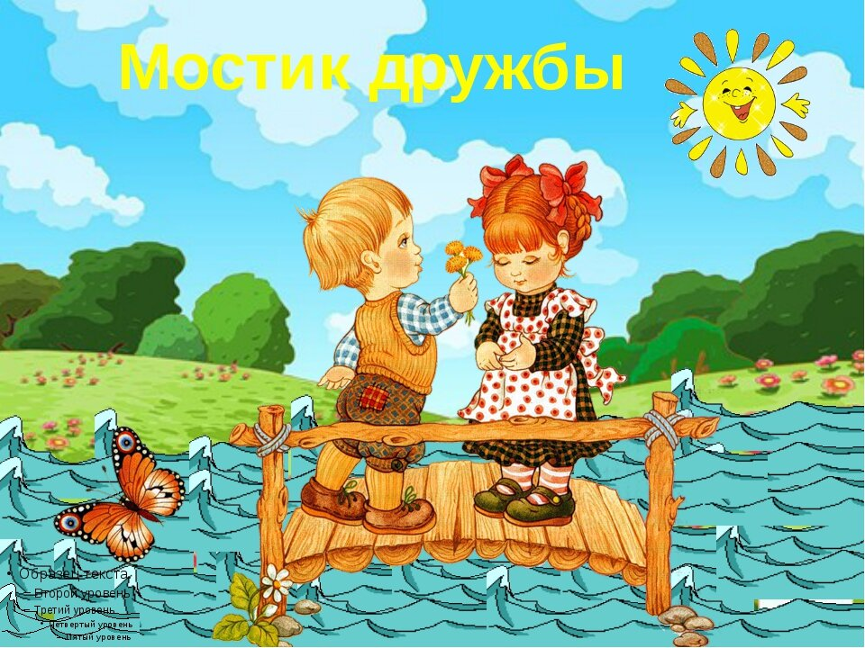

Дружит с солнцем ветерок,

А роса – с травою.

Дружит с бабочкой цветок,

Дружим мы с тобою.

Всё с друзьями пополам

Поделить мы рады!

Только ссориться друзьям

Никогда не надо!

***

Мы поссорились с подружкой

И уселись по углам.

Очень скучно друг без дружки!

Помириться нужно нам.

Я ее не обижала –

Только мишку подержала,

Только с мишкой убежала

И сказала: «Не отдам!».

***

Я пойду и помирюсь,

Дам ей мишку, извинюсь,

Дам ей мячик, дам трамвай

И скажу: «Играть давай!».

***

Мы друзья – два Яшки,

Прозвали нас «двояшки».

«Какие непохожие!» –

Говорят прохожие.

И должен объяснять я,

Что мы совсем не братья,

Мы друзья – два Якова,

Зовут нас одинаково.

***

Мы поссорились с подружкой

И уселись по углам.

Очень скучно друг без дружки!

Помириться нужно нам.

Я ее не обижала –

Только мишку подержала,

Только с мишкой убежала

И сказала: «Не отдам!».

Я пойду и помирюсь,

Дам ей мишку, извинюсь,

Дам ей мячик, дам трамвай

И скажу: «Играть давай!».

***

Всё с друзьями пополам

Поделить мы рады!

Только ссориться друзьям. Никогда не надо

!